1. Vezetők, félvezetők
   1. Vezetők: A fémes vezetőkben az elektronok egy része nem atomhoz, hanem a rácshoz tartozik, ezek már kis erő hatására a rácson belül szabadon mozoghatnak. Ezek az úgynevezett vezetési elektronok eredményezik a fémek jó vezetőképességét.
   2. Szigetelők: ezekről most nem beszélünk
   3. Félvezetők: A fémek és a szigetelők közötti tartományban számos olyan anyagot találunk, amelyek sem az egyik, sem a másik csoportba nem sorolhatók be. Ezek nem elég jó vezetők, annál viszont jobbak, hogy szigetelésként használhatnánk őket.

A vezetőképességet szennyezéssel növelhetjük. A szennyezés következtében 2 féle félvezetőt különböztetünk meg.

* + 1. n típusú: a szennyező anyagnak több az elektronja, mint az eredetinek
    2. p típusú: a szennyező anyag kevesebb elektronnal rendelkezik, mint a rácsszerkezetben lévő „eredeti” anyag, így „lyukak” alakulnak ki

1. Dióda

A dióda lényege, hogy egy p és egy n típusú félvezetőt helyeznek egymás mellé.

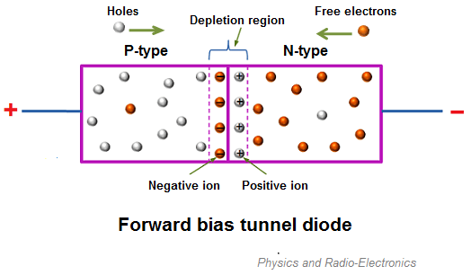

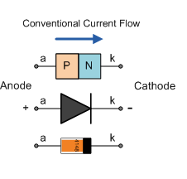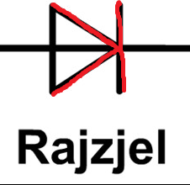

K mint katód! Tehát a rajz is mutatja, melyik a pozitív oldala, melyik az n. Innen már meg lehet jegyezni, merre folyik az áram (ha a nyíl nem elég egyértelmű 😉)

A dióda két része között kialakul egy kiürített réteg, ami gátolja az elektronok áramlását.

Ha erre a pn irányban vmilyen forrást kapcsolunk, és ez az forrás elég nagy, a kiürített réteg kisebb lesz, majd megszűnik, az elektronok a diódában is elkezdenek áramolni. (nyitó irányú tartomány)

Ha np irányban kapcsolunk rá forrást, a záró irányú tartományba jutunk, nő a kiürített réteg, nem folyik át az áram. De a „ha nem megy erővel, próbáld meg még több erővel” elv alapján, még nagyobb forrás rákapcsolásával elérhetjük a letörési tartományt, az áram át fog folyni, csak ellentétes irányban (i negatív értéket vesz fel)

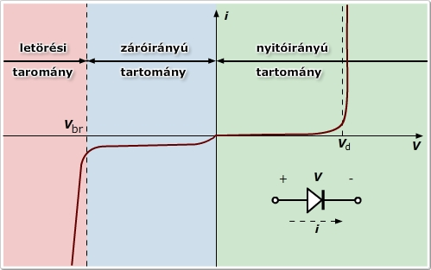

<https://www.youtube.com/watch?v=JBtEckh3L9Q>

1. Tranzisztor
   1. npn típusú

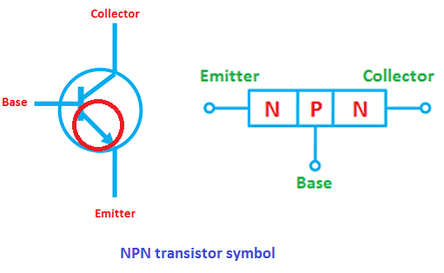

Ha csak a bázist és az emittert nézzük, az pont olyan, mint egy pn dióda. Ezt is jelzi a nyíl. Ha ezt a „rész diódát” kinyitjuk azzal, hogy egy picit áramot adunk neki, akkor a kollektor felől az emitter felé egy ennél sokkal nagyobb áram kezd el folyni. Tehát a tranzisztor erősítőként viselkedik.

A videó az elektronok áramlását mutatja, ami pont ellentétes az áram irányával!

<https://www.youtube.com/watch?v=DXvAlwMAxiA>

* 1. pnp típusú

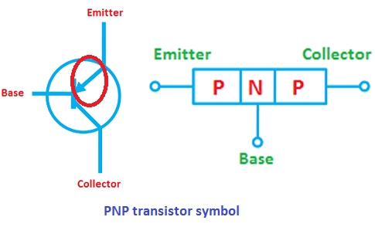

Pont ellentétesen működik, mint az npn. Az emitter felől kell egy áramot indítani a bázis felé, hogy egy nagyobb áram folyhasson az emittertől a kollektorig.

Tehát bekötésnél pont fordítva szerepelnek

